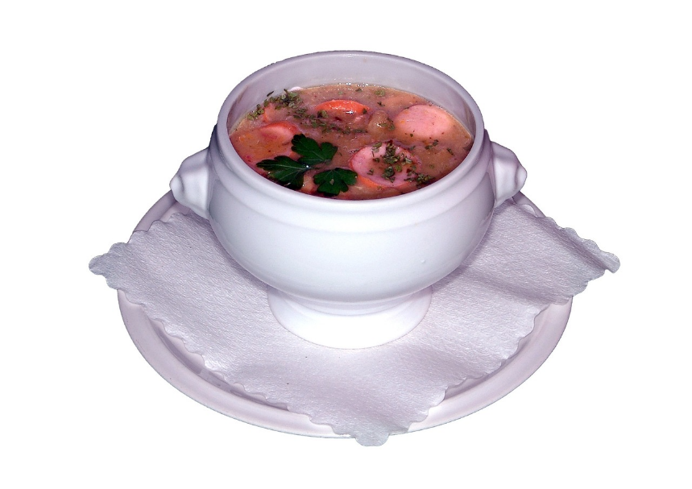

Kotitalous, Seniorikokit kevät 2026
Laura Kinnunen
laura.a.kinnunen@kuopio.fi
p. 044 7184752

Pakkaspäivän lämmittävää ruokaa.

Menu 19.2

Punajuuri-sinihomejuusto lasagne
x
Pakkaspäivän kalkkunakeitto & Aprikoosileipää kukkakaali tahnalla
x
Suklaa vanukas kirsikkavaahdolla

Kevät 2026
5.2, 19.2, 19.3, 2.4, 16.4, 29.4, 7.5
Raaka-aine maksu 10€ / kerta
Raaka-aine maksu maksetaan tunnin alussa käteinen tai maksukorttipääte.
Raaka-aineiden hankinnan vuoksi pyydämme ilmoittamaan poissaolosta suunnittelevalle opettajalle viimeistään 6 vrk ennen seuraavaa kurssikertaa. Mikäli perut osallistumisesi tämän jälkeen, niin veloitamme puolet poissaolokerran raaka-ainemaksusta

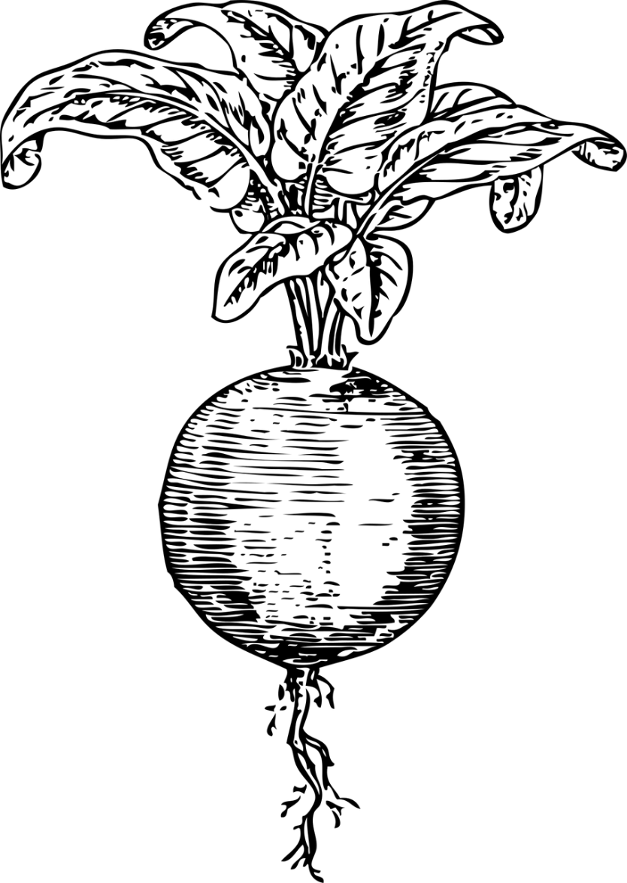

Punajuuri-sinihomejuusto lasagne

Ainekset
n. 1 kg punajuuri, kypsennettynä
1 prk belugalinssi, kypsä säilyke
200 g sinihomejuusto
2 dl kerma
n.10 kpl lasagne levy
6 kpl valkosipulinkynsi, murskattuna
500 g tomaattimurska
2 tl timjamia
2 tl rosmariini
1 rkl balsamiviinietikka
1 rkl hunaja
1 tl suola ja ripaus mustapippuria
1 prk kapris

Työvaiheet
Esivalmistele kastike;
- Sekoita kulhossa, kerma, tomaattimurska, aurajuusto, balsamietikka, sokeri, rosmariini, timjami, suola ja murskattu valkosipuli.
- Huuhtele belugalinssi siivilän läpi kylmällä vedellä ja sekoita kastikkeen joukkoon.

Valmistele lasagne;
- Kuori ja leikkaa kypsät punajuuret melko ohuiksi viipaleiksi tai raasta karkealla raasteeksi.
- Annostele uunivuokaan ensin tomaattikastiketta. Lisää sen päälle lasagnelevyjä ja punajuuria. Annostele sitten taas tomaattikastiketta, lasagnelevyjä ja punajuuria.
Jatka näin, kunnes kaikki punajuuret ja kastike on käytetty.
Jätä kastikekerros päällimmäiseksi.
- Ripottele kaprikset päälle
- Kypsennä 200-asteisen uunin keskitasolla noin 30 minuuttia, kunnes lasagne kypsyy ja saa kauniin värin.
- Anna vetäytyä hetki ennen tarjoamista.
- Leikkaa annospaloiksi, Tarjoa vihersalaatin tai rucolan kera.
Kalkkunakeitto kasviksista ja valkeista pavuista

Ainekset

Keitto
6 kpl peruna, kiinteä tai ruokaperuna
2 kpl porkkana
1 prk valkea papu voipapu kypsä
1 kpl kasvisliemikuutio yrtti
2 rkl kuivattu purjo

Broileri
500 g kalkkunan fileleike
2 rkl öljyä
2 tl curry
2 tl kurkuma
2 tl sipulijauhe
2 tl paprikajauhe
2 tl paprikarouhe
2 tl tomaattirouhe
2 tl basilika, kuivattu
1 kpl paprika kuutioitu
1 kpl sipuli kuutioitu
4 kpl valkosipulinkynsi viipaloitu
pala inkivääri, tuore viipaloitu

2 dl kuohukerma
Koristeeksi tuoretta persiljaa ja basilikaa

Työvaiheet

- Valmista kalkkuna ja kasvikset;

Nosta kalkkunat uunivuokaan.
Mausta mausteilla ja öljyllä, hiero maut pintaan.
Lisää valkosipuli, sipuli, inkivääri ja paprika kuutioituna.
Kypsennä uunissa 200 asteessa noin 20 minuuttia.
Leikkaa kypsät kalkkunat uunivuossa saksilla paloiksi.
Lisää palat, kasvikset ja makuliemi keiton joukkoon.

- Valmista keitto;

Kuori perunat ja porkkanat.
Leikkaa perunat ja kasvikset pieneksi kattilaan, lisää kuivattu purjo ja vettä niin että peittyvät.
Anna kiehua hiljalleen kypsäksi.
Lisää loppuvaiheessa keittoo liemikuutio, kalkkunan palat, valutetut ja huuhdellut pavut, kerma ja tuoreet yrtit hienonnettuna.
Laita virta pois levyltä ja nosta kansi päälle, anna vielä hetkisen makujen tasaantua.

Aprikoosileipä vuoassa

Ainekset

1 dl ruisjauho
6 dl täysjyvävehnäjauho
1 dl pellavansiemenrouhe
1 dl pähkinää tai siemeniä
1 dl kuivattuja aprikooseja
2 tl ruokasooda
1 tl suola
4 dl luonnonjogurttia
1 dl puolukkahilloa

1 kpl suorakaide leipävuoka

Työvaiheet

- Sekoita kaikki kuivat aineet kulhossa.

- Lisää joukkoon jogurtti ja hillo, kääntele tasaiseksi.

- Kaada taikina voideltuun pitkulaiseen leipävuokaan ja paista 200 asteessa uunin alaosassa noin 1 tunti.

- Ota leipä uunista ja anna sen jäähtyä liinan alla ennen leikkaamista.

Kukkakaali Ganoush ( kukkakaali tahna )

Ainekset

1 kpl kukkakaali
1 kpl valkosipulinkynsi
½ dl tahinia
½ kpl sitruunan mehu
½ dl vettä
½ dl oliiviöljyä
1 prk valkea papu,cannallini kypsä ( huuhdeltuna )

Koristeeksi Za’atar maustetta, seesamin siemeniä ja oliiviöljyä

Työvaiheet

1. Huuhtele ja paloittele kukkakaali pieneksi, levitä leivinpaperin päälle uunipellille.

2. Ripottele päälle suolaa ja oliiviöljyä.

3. Paahda kukkakaalinpalasia 200 asteessa 20 minuuttia keskitasolla.

4. Soseuta kaikki tahnan ainekset sekaisin tasaiseksi kulhossa sauvasekoittimella.

5. Koristele Za’atar mausteella, seesamin siemenillä ja oliiviöljyllä.

Tarjoile levitteenä, dippinä tai tahnana
Suklaavanukas kirsikkavaahdolla

Ainekset

Vanukas
4 ½ dl maito
3 dl kerma
1 ½ dl multi hyytelösokeri
1 ½ dl tumma kaakaojauhe

Kirsikkavaahto
½ prk kirsikkahillo
100 g vaniljatuorejuusto
1 dl vispikerma

Työvaiheet

Esivalmistele vanukas;
- Mittaa ainekset kattilaan.
- Kuumenna ja anna kiehua minuutin ajan.
- Kaada seos annoskulhoihin ja jäähdytä ( kelmuta )

Esivalmistele kirsikkavaahto;
- Vaahdota kerma ja lisää tuorejuusto.
- Sekoita hillo joukkoon.
- Nostele vaahtoa vanukkaan päälle.

